数字键盘规格书
基本信息 | 名称 | 数字键盘
基本信息 | 型号 | NK622
基本信息 | 版本 | V1.0

1. 目录
序号 | 内容 | 页码
1 | 首页 | 1
2 | 产品外观 及材质 | 2-3
3 | 产品概述 | 3
4 | 兼容设备 | 3
5 | 系统支持 | 4
6 | 产品特点 | 4
7 | 硬件参数 | 4
8 | 产品接口 | 4-5
9 | 性能测试 | 5
10 | 使用环境 | 6
11 | 使用说明 | 6-9

- 产品外观及材质

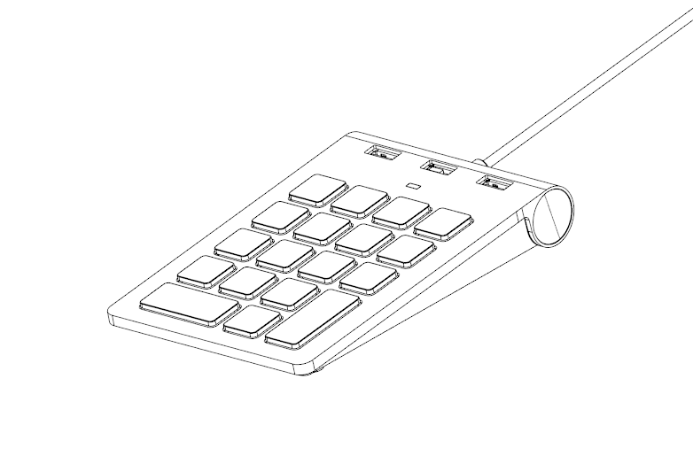
ABS

- 产品概述
NK622是一个数字键盘，带USB2.0HUB功能。通过USB口连接到电脑，支持USB通信协议，支持控制键区和数字键区切换。HUB支持480Mbps带宽，并向下兼容USB1.1，即插即用无须安装驱动，便捷操作，小巧外观，对只需要数字按键的工作使用者非常友好。

- 兼容设备
兼容设备 | 台式电脑、笔记本电脑、等支持USB通信协议的设备

- 系统支持
- Microsoft Windows XP以上的系统
- Linux Fedora FC8 以上的系统

- 产品特点
- USB_A接口，更好的硬件连接兼容
- 即插即用，无需驱动
- 外观精致小巧
- 支持控制键区和数字键区自由切换

- 产品接口

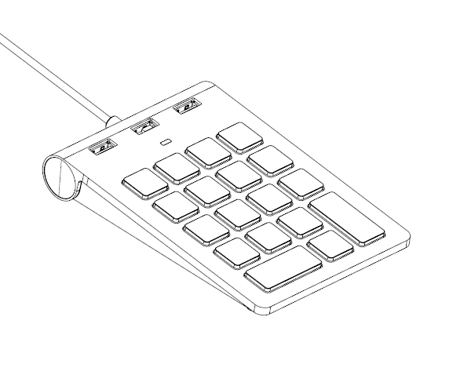
USB线
USB-A母座
LED灯
键区

USB线：USB连接线，线长60MM.
USB-A母座：USB2.0母座，支持480Mbps带宽
指示灯：通过Num LK按键控制灯点亮和熄灭，同时通过此按键做键盘功能切换（详细操作见使用说明）
键区：所有键盘控制按键区域

- 使用环境
- 工作温度：0-40℃
- 工作湿度：10%-90%RH（不凝结）
- 存储温度：-40-70℃
- 存储湿度：5%-90%RH（不凝结）

- 使用说明

本产品操作及其简单！把产品连接到电脑后键盘有两种使用方式，通过Num LK按键做状态切换，通过LED灯做状态指示
1：不按Num LK键，LED灯熄灭，产品工作在控制键区，可以用键盘做控制键区的功能操作。具体对应的按键使用功能参照下图

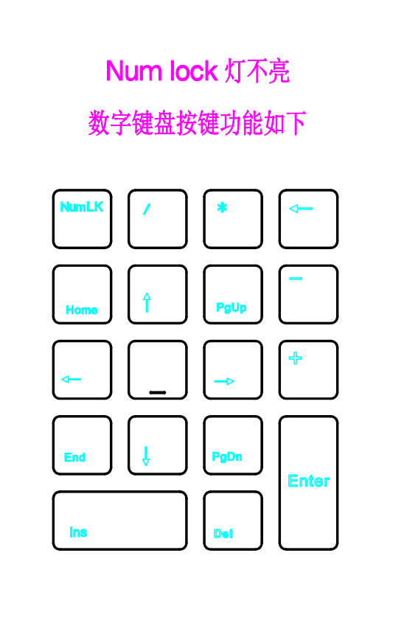
2：按下Num LK键时，LED点亮，产品工作在数字键区，可以通过键盘来输入数字完成数字键盘的功能操作。具体对应的按键使用功能参照下图
